VISOKO UČILIŠTE ALGEBRA
ZAGREB, REPUBLIKA HRVATSKA

DIGITALNA OBRADA FOTOGRAFIJA POMOĆU JPEG FORMATA
ESEJ
Zagreb, prosinac 2023.

Sažetak

Uvod
Evolucija digitalnih sustava u zadnjih 50 godina potakla je prijenos vanjskih informacija u digitalan oblik. U fotografijama, transformirala je način na koji doživljavamo vizualne informacije. Jedan od najpoznatijih formata za slike, Joint Photographic Experts Group (JPEG), treba smatrati ključnim elementom koji oblikuje način distribucije i prikaza slika u digitalnom svijetu.
Posebna pozornost bit će posvećena načinu formatiranja slika, istražujući kako konverzija utječe na autentičnost, percepciju i kvalitetu originalnih fotografija. Analizom će se razmotriti tehničke specifičnosti, poput komprimiranje podataka i veličine datoteka, ali i percepcijske aspekte kako bi se bolje razumjela interakcija između tehnoloških zahtjeva i korisničkog iskustva.

Obrada slike

Definiranje digitalne slike
U digitalnim sustavima slika se oblikuje kao dvodimenzionalna matrica, te svako polje unutar matrice se naziva picture element (piksel). Svaki piksel u slici iznosi nekakvu binarnu vrijednost, najčešće su to 8-bitne vrijednosti od 0 do 255. Sa jednom dvodimenzionalnom matricom mogu se reprezentirati samo monokromatske slike.

Prostor boja
Digitalne slike obično imaju definiran prostor boja i kanale koje koriste za dobivanje boje unutar slika. Standardan model u digitalnim sustavima je RGB model gdje se koriste tri dvodimenzionalne matrice od kojih svaka definira jačinu crvene, zelene i plave boje, te kada se te matrice pridodaju, zajedno čine oko 16 miliona mogućih boja za sliku (u slučaju standardne 8-bitne slike)[1]. JPEG format podržava jedino 8- bitne boje, no noviji formati poput JPEG2000 ili JPEG-XL podržavaju više boja.

Pretvaranje RGB modela u YCbCr
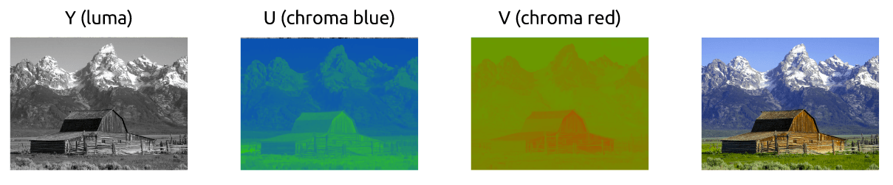
Kod kodiranja slika u JPEG format, prije bilo kakve manipulacije izvorne slike, slika treba biti konvertirana iz standardnog RGB modela boja u YCbCr model pomoću formula definiranih po BT.601-7 standardu od Međunarodne telekomunikacijske unije[2].
Slika 1. YCbCr model boja
IZVOR: leandromoreira, digital_video_introduction, Github, 2017
Tijekom konvertiranja, prvo se računa Luma vrijednost pomoću crvenog, zelenog i plavog kanala iz RGB modela, a onda se iz vrijednosti plavog i crvenog kanala u RGB modelu oduzima dobivena Luma vrijednost da se izračunaju Chroma blue i Chroma red vrijednosti.

Kromatsko poduzorkovanje
Cijela poanta JPEG formata jest da smanji veličinu slike, a da slika vizualno izgleda nepromjenjiva ljudskom oku. Ljudsko oko osjetljivije reagira na svjetlinu naspram boja, te se zbog toga koristi proces kromatskog poduzorkovanja (Chroma subsampling) kako bi se iskoristila mana ljudskog oka za dobit smanjenja prostora koju slika zauzima.
Pomoću YCbCr modela, boje i svjetlina se odvajaju na svoje zasebne kanale, Y kanal definira svjetlinu dok Cb i Cr definira boje. JPEG tada uzima Cb i Cr kanale te im smanjuje količinu piksela, najčešće za duplo manje, time smanjuje veličinu datoteke, a da nama vizualno slika ostane ista. Formati kromatskog poduzorkovanja se označavaju kao 4:4:4, 4:2:2, 4:2:0 itd. Ove oznake predstavljaju omjer rezolucije komponenti boje u odnosu na svjetlinu.
Treba imati u obzir da nakon ovog procesa, originalna slika gubi podatke, za uzvrat manje veličine datoteke.

Diskretna kosinusna transformacija
Diskretna kosinusna transformacija (DCT) je matematička tehnika koju JPEG koristi kako bi još više komprimirao podatke slike i postigao još manju veličinu datoteke. DCT transformira niz podataka u drugi niz koji se sastoji od kosinusnih funkcija različitih frekvencija.
U procesu diskretne kosinusne transformacije, JPEG uzima svaki YCbCr kanal zasebno te na njima obavlja segmentaciju piksela. Svaki kanal se segmentira u blokove od 8 x 8 piksela. Proces prijenosa slike u blokove obično se odvija skeniranjem slike s lijeva na desno i odozgo prema dolje. Blokovi od 8x8 piksela uzimaju se jedan po jedan u redoslijedu kojim se slika čita. Svaki blok koji se izdvoji potom se obrađuje na sljedeći način.
Na svakom pikselu primjenjuje se oduzimanje vrijednosti piksela sa brojem -128, tada se dobivaju vrijednosti piksela između -128 do 127. Pomoću kosinusnih valova reprezentiranih u obliku slika, moguće je rekreirati svaki blok piksela.
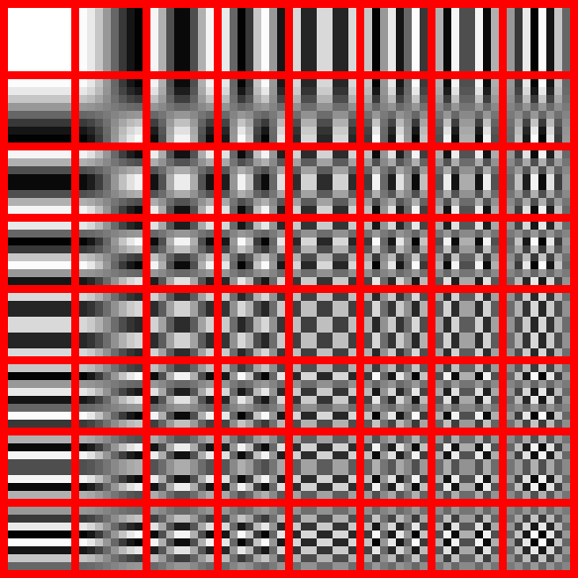
JPEG tada rekreira svaki blok piksela koristeći dvodimenzionalne kosinusne valove u različitim frekvencijama. Ti valovi su često vizualizirani pomoću 8 x 8 tablice.
Slika 2: DCT tablica
Izvor: JeffThompson, StackExchange, 2019
U gore prikazanoj slici, može se vidjeti tranzicija crno-bijelih piksela te njihova frekvencija izmjenjivanja od nulte frekvencije u gornjem lijevom kutu, pa sve do najviše frekvencije u donje desnom kutu. Tijekom rekreacije blokova svaka vrijednost piksela u bloku koji se transformira definira jačinu utjecaja kosinusa na finalni blok.

Kvantizacija
Druga velika mana ljudskog oka jest loša prepoznatljivost visoko frekventnih objekta. Ljudsko oko loše prepoznaje sitne detalje u slici, poput teksture tkanina ili lišća u šumi. Stoga se informacije povezane s ovim detaljima mogu kvantizirati bez značajnog gubitka percepcije kvalitete u slici.
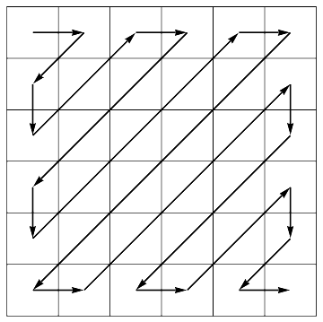
Umjesto da se zadrže sve informacije o frekvencijama, kvantizacija omogućuje eliminaciju ili redukciju manje bitnih detalja koji bi inače značajno povećali veličinu datoteke bez značajnog poboljšanja percepcije slike. Kvantizacija se provodi tako što JPEG format pogleda vrijednost Quiality varijable koja je ugrađena u JPEG, te na temelju toga određuje koliko visoko frekventnih kosinusa će ukloniti iz svakog pojedinog 8 x 8 bloka u slici. U smislu DCT tablice, kvantizacija kreće od donjeg desnog kuta i miče se dijagonalno po tablici do gornjeg lijevog kuta.
Slika 3: Smijer kvantizacije
Izvor: Martin Ender, StackExchange, 2016

Dodatno komprimiranje
Zadnji korak u procesu kodiranja JPEG formata brine se o dodatnom komprimiranju podataka sa Run-lenght encoding i Huffman kodiranjem. Ovaj proces samo dodatno komprimira rezultat, a ne briše podatke unutar slike.

Rezultati i utjecaji JPEG formata
JPEG format jedan je od najpopularnijih formata za slike na webu, njegova skalabilnost pomoću qualtity varijable, koja određuje razinu komprimiranja slike, omogućava različite razine kvalitete i veličine datoteka, te njime omogućuje optimizaciju slika za putovanje kroz mrežu. Također, JPEG format je jako star format što znači da ga gotovo svi moderni web preglednici i uređaji podržavaju, što ga čini praktičnim i dostupnim za većinu korisnika računala bez potrebe za dodatnim alatima za pregledavanje slika.
JPEG format komprimira slike, čak i implementira quality varijablu koja ide od 1 do 100 koja definira intenzitet komprimiranja[3]. Za primjer i demonstraciju efektivnosti JPEG komprimiranja, sastavljena je tablica koja prikazuje veličinu datoteka u JPEG fromatu u odnosu originalne slike u CR3 (Canon Raw 3) formatu. CR3 format je format za najnovije Canon kamere čiji je cilj svaku moguću informaciju sa senzora kamere pohraniti u datoteku bez ikakvog komprimiranja.

Zaključak
Razmatrajući proces kompresije slika u JPEG formatu, jasno je da je evolucija digitalnih sustava oblikovala način kako percipiramo i distribuiramo vizualne informacije. JPEG, kao klasičan format za kompresiju slika, ostaje temeljni standard već desetljećima.
Pregled procesa, uključujući definiranje digitalnih slika, prostor boja, konverziju u YCbCr model, kromatsko poduzorkovanje za smanjenje prostora, diskretnu kosinusnu transformaciju (DCT) i kvantizaciju, ilustrira kompleksnost tehnika koje omogućuju smanjenje veličine datoteke slika. Značajno je istaknuti da tehnologija komprimiranja slika u JPEG-u ne samo da smanjuje veličinu datoteke, već održava vizualni dojam slike prihvatljivim za ljudsko oko.
Iako je JPEG ostao klasičan standard, nadolazeći formati signaliziraju potencijalne poboljšanja u kompresiji slika. Unatoč trenutnom statusu, inovacije donose nadu za buduće prilagodbe i unaprjeđenje kvalitete slike, nudeći prostor za daljnji razvoj kompresije slika u digitalnom svijetu.

Popis literature
[1] M. Matijević, „Utjecaj JPEG-WebP konverzije na karakteristike fotografske slike”. Tehnički vjesnik, Vol. 23 No. 2, 2016.
[2] Studio encoding parameters of digital television for standard 4:3 and wide screen 16:9 aspect ratios, ITU-R Standard BT.601-7, 2011.
[3] Joint Photographic Experts Group, Guideline on controlling JPEG 2000 image quality using a single parameter, ISO/IEC JTC 1/SC 29/WG1, 2023.
U izradi ovog eseja korišten je Chat GPT.

